. Présentation :
La prévention des risques électriques est une composante importante de votre formation. Le but du dossier qui vous est remis est de vous amenez au niveau de formation aux risques électriques requis par le référentiel du BEP maintenance des systèmes mécaniques automatisés. En effet dans l’exercice de votre métier, vous serez amené à rencontrer des interventions où des connaissances générales et pratiques concernant l’électricité seront nécessaire. Dès cette année vous pourrez être confronté à ce genre de situation pendant le stage du mois de juin.
Pour cela il vous est proposé dans ce dossier une progression en plusieurs étapes vous permettant d’acquérir à votre rythme un niveau de formation et de recevoir aux termes d’épreuves théoriques et pratiques un niveau d’habitation « B0V ». Un carnet individuel de formation portant cette mention vous sera remis, il sera émargé par le Proviseur du lycée.
Voici les étapes qui vous amèneront à l’obtention de ce niveau.
Je coche au fur et à mesure de l’avancement de mon travail
Lecture du document de présentation
☒

Je complète les documents concernant les connaissances générales se rapportant aux risques électriques niveaux BOV Pages 3, 4 , 5

J’ai visionné la cassette sur les risques électriques

Faire évaluer par le professeur

J’ai acquis les connaissances générales. C321
NON

Je complète les documents concernant les connaissances sur les habilitations
Page 6,7,8 et 9
J’ai visionné la cassette « Une classe branchée »

Faire évaluer par le professeur
NON
J’ai acquis les connaissances sur les habilitations, travaux hors tension, activité. C321

Je suis près à m’exercer à passer les tests théoriques sur le logiciel C.A.T .
Explication page 12
Je demande au professeur de réaliser un test libre

Je suis près à passer le test de certification

Je recommence les tests libres

Je demande au professeur de réaliser la certification BOV

J’ai réussi. Mes résultats sont au-delà de la ligne rouge (80 % de réussite)
C321
NON

J’ai consulté les documents du travail pratique d’habilitation niveau B0V (en fin de ce dossier)
Je suis prêt à passer les tests pratiques
Je m’informe auprès du professeur

C322

J’ai réussi le test pratique.
J’ai acquis le niveau BOV
Je peux recevoir mon carnet individuel de formation signé par le Proviseur du lycée.

C322

FIN

Questions | Aides à la réponse |  |  | Réponses | Bonne réponse |  | Relire la question
Connaissances générales (Vidéo sur les risques électriques)

Le courant est-il dangereux pour le corps humain ?
Quelle est l’unité de l’intensité du courant ? |  | Choisir parmi les unités suivantes :  Le volt – l’ampère – la résistance
L’intensité d’un courant se représente par quelle lettre ? |  | Choisir parmi les unités suivantes :  V – A – Ω
5 milliampère ( 5 mA) est égal à ? : |  | 0,5 A – 0,05A – 0 ,005 A
D’après le dessin ci-contre à partir de quelle valeur en mA le courant est dangereux pour une personne ? |  | 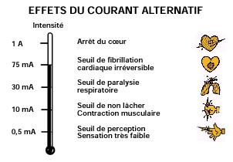
Quelle est l’unité de la tension ? |  | Choisir parmi les unités suivantes :  Le volt – l’ampère – la résistance
La tension d’un courant se représente par quelle lettre ? |  | Choisir parmi les unités suivantes :  V – A – Ω
La TBT (Très Basse Tension ) est la tension de sécurité.  D’après le tableau ci contre : 24 v en alternatif est-elle une tension dangereuse ? |  | U ≤ 50  50 < U ≤ 500  500 < U ≤ 1 000  1 000 < U ≤ 50 000  U > 50 000  Domaine des tensions  Valeur de la tension U en volts  Courant alternatif  Courant continu  Très Basse Tension (TBT)  U ≤ 120  Basse Tension (BT)  BTA  120 < U ≤ 750  BTB  750 < U ≤ 1 500  Haute Tension (HT)  HTA  1 500 < U ≤ 75 000  HTB  U > 75 000  En milieu sec la tension de sécurité est donc de 50 volts pour le courant alternatif et de 120 volts pour le courant continu.  En milieu humide ( un chantier à l’extérieur est considéré comme un milieu humide) la tension de sécurité est de 24 volts en alternatif.  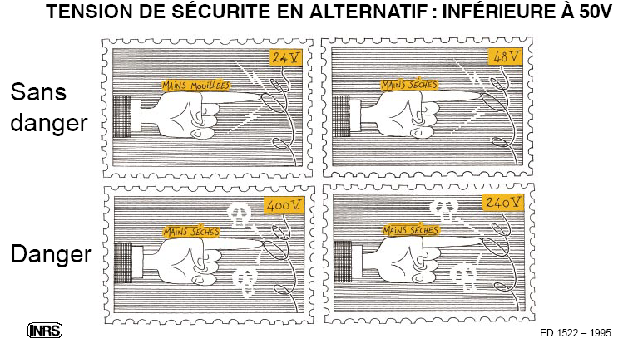
Même question pour 230V
Chez vous quelle est la tension à la sortie d’une prise de courant ?
Est-ce que 100 volt en continu est une tension dangereuse ?
Quelle est la tension alternative maximum en BT (Basse tension) ?
Vous êtes dans un local humide et vous touchez un conducteur sous une tension de 24 volts Alternatif, y a-t-il danger ?

Même question pour 48 volts alternatifs.
Avant de réparer une prise qui s’est déboîté dans votre chambre, que faites vous ?

Pour réparer un fusible cartouche, il est interdit de l’entourer de papier aluminium. Vrai ou faux

Questions | Aides à la réponse | Réponses | Bonne réponse | Relire la question
Connaissances générales (voir vidéo sur les risques électriques)

Les contacts avec le courant ci-dessous sont directs ou indirects ?
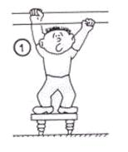 | Contact électrique direct : Vous touchez un conducteur ou plusieurs conducteurs sous tension  (directement avec vos main ou avec un objet conducteur)  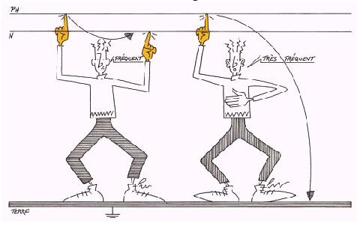  Contact électrique indirect : vous touchez une masse métallique mise accidentellement sous tension  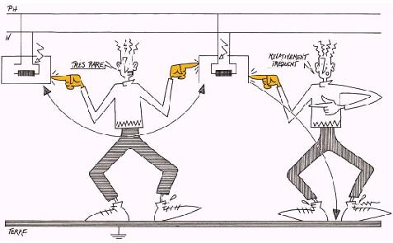
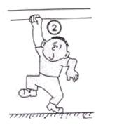
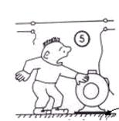
Isolant
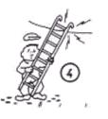
Lequel de ces panneaux signale un accès réservé aux électriciens ? | Ce panneau est fréquemment posé sur les armoires électriques. Vous pouvez l’observer dans l’atelier sur les machines.  ( Fond jaune) ( fond rouge) ( fond orange)    Ouvrage electrique  1  2  3
En cas d’accident d’origine électrique, quelle est la première opération à effectuer ?  1 – Donner l’alerte  2 – Couper le courant  3 – Secourir la victime | Un sauveteur secouriste du travail ( SST) sait que lorsqu’il arrive devant un accident il lui faire dans l’ordre :  Protéger :  Dégager l’accidenté, c’est à dire le soustraire au contact de tout conducteur ou pièce sous tension.  Secourir  Mettre en œuvre d’urgence la réanimation.  Alerter  Faire prévenir les secours spécialisés.

Questions | Aides à la réponse |  | Réponses | Bonne réponse |  | Relire la question
Connaissances générales

Avant d’ouvrir une tranchée faut-il se renseigner sur les ouvrages placés dans le sol ? |  | 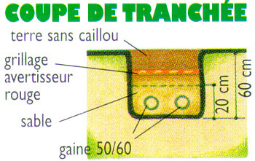  Les canalisations électriques souterraines : Avant de creuser une tranchée, il faut toujours se renseigner sur l’existence ou non de canalisation électriques. L’exploitant doit être en mesure de vous donner les informations nécessaires. Si l’on connaît cette information, il faut respecter prendre des précautions à 1m50 de cette canalisation. Au pire un grillage rouge recouvre une canalisation électrique. Il est interdit de franchir cette protection à moins d’avoir été autorisé et être habilité.  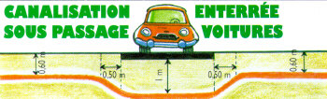  Pour les canalisations enterrées, la distance de voisinage est de 1,5 m. Une canalisation électrique souterraine se reconnaît par le grillage rouge placé au dessus d'elle (au minimum à 10 cm) et aux indications données par l'exploitant.  Couleurs des grillages de signalisation et des conduits de protection:
  Électricité | ROUGE
  Eau | BLEU
  Télécommunications | VERT
  Gaz | JAUNE
A proximité d’une canalisation électrique souterraine, à partir de quelle distance faut-il prendre des précautions ?
Quelle est la couleur du grillage recouvrant une canalisation électrique dans une tranchée ?

Questions | Aides à la réponse | Réponses | Bonne réponse | Relire la question
Habilitations, travaux hors tension, activités (Visionner la casette « Classe Branchées »)
De votre propre initiative pouvez vous rentrer dans un local réservé aux électriciens ? | Je suis habilitable B0V (Le non électricien habilité) :  Pour rentrer dans un local réserves aux électriciens il ne faut pas forcément une habilitation. Dans ce cas il faut avoir reçu une consigne orale ou verbale, ou être accompagnée par une personne habilitée.  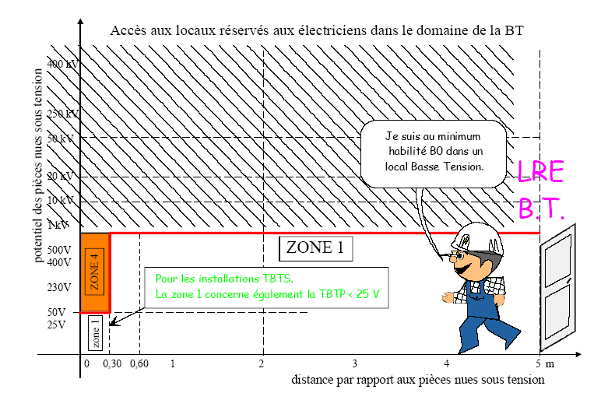  - Le B signifie que je ne peux approcher que des locaux électriques en basse tension ou en très basse tension. La haute tension vous est interdit sauf si vous possédez une habilitation type H (haute tension)  - Le 0 signifie que je ne peux effectuer que des travaux d’ordre non électrique. On peut me demander d’effectuer des manœuvres, comme ouvrir un porte fusible ou un sectionneur, mis je ne doit pas le faire de ma propre initiative.  - Le V (au voisinage) signifie que je peux m’approcher à moins de 30 cm d’un conducteur sous tension.  Les zones dites de voisinage en BT sont comprises entre 0 et 30cm des pièces nues et sous tension.  Exemple de travaux non électrique :  Peinture, nettoyage, maçonnerie, relevé de plans  - Il peut accéder sans surveillance à un local réservé aux électriciens.  - Il effectue ou dirige des travaux non électriques dans l'environnement de pièces nues et sous tension.  - Il est responsable de sa propre sécurité ainsi que celle de ceux qui travaille sous sa responsabilité. Il peut donc être surveillant de sécurité électrique.  - Il peut recevoir une autorisation de travail.  - Il peut changer un fusible basse tension qui ne présente aucun risque électrique. (comme contact direct)
Habilité seulement BO, quelle distance minimum devez vous maintenir entre une pièce nue, accessible, sous tension et toute partie de votre corps, ou tout outil, ou matériau que vous manipulez, en basse tension ?
Habilité BOV, pouvez-vous ouvrir une armoire électrique sans autorisation ?
Pour rentrer dans un local d’accès réservé aux électriciens, une habilitation suffit-elle ?
l’habilitation B0 vous permet-elle d’être désigné pour entrer sans surveillance, dans un local d’accès réservé aux électriciens ?

Vous n’avez reçu aucun ordre spécifique, vous rencontrez un balisage. Pouvez vous le franchir ?
Pouvez – vous être surveillant de sécurité électrique ?
Pouvez- vous recevoir une autorisation de travail ?
Une habilitation B0V vous permet-elle de travailler à moins de 30cm de pièces conductrices sous tension :

Au voisinage d’une tension de 50 à 1000 volts ( basse tension )
Au voisinage d’une tension de plus de 1000 volts (Haute tension)
Peut’on changer un fusible sous tension qui présente un risque de contact direct ?

Questions | Aides à la réponse | Réponses | Bonne réponse | Relire la question
Habilitations, travaux hors tension, activités (Visionner la casette « Classe Branchées »)
Demander au professeur de vous montrer le matériel de protection et des armoires électriques IP2X et non IP2X dans l’atelier. | Les équipements de protection individuel (EPI )  Ils permettent de protéger contre :  Conditions principales d’utilisation de ces protections : Lorsque l’on risque d’être en contact avec une tension supérieure à la tension de sécurité, et ( ou ) que le matériel n’est pas IP 2x .  Indice de protection (IP) :  Les deux chiffres qui suivent l'indice de protection IP indiquent la protection offerte par l’appareil électrique contre la pénétration de corps étrangers (premier chiffre) et d¹humidité (deuxième chiffre).  Indice de protection IP selon la norme IEC 591:  IP2X : correspond à la grosseur d’un doigt.  Les équipements de protection collectif ( EPC)  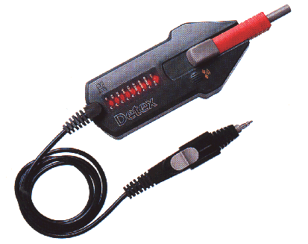  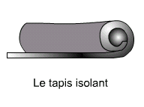  Vérificateur d’absence de tension ( VAT)  - Interrupteur ou disjoncteur différentiel.  - Ecran de protection  - Barrière matérielle et panneaux d’affichage.
  les risques au niveau des mains pour les contacts directs | Les risques au niveau de la tête et au niveau des yeux : (Ultra violet, projection de métal en fusion, choc..)
   | 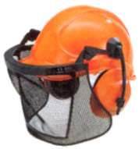
    Premier chiffre
    IP0X | Aucune protection
    IP1X | Protégé contre les corps solides supérieur à 50mm
    IP2X | Protégé contre les corps solides supérieur à 12mm
    IP3X | Protégé contre les corps solides supérieur à 2,5mm
    IP4X | Protégé contre les corps solides supérieur à 1mm
    Deuxième chiffre
    IPX0 | Aucune protection
    IPX1 | Protégé contre les chutes d'eau verticales
    IPX2 | Protégé contre les chutes d'eau à 15° de la verticale
    IPX3 | Protégé contre les chutes d'eau à 60° de la verticale
    IPX4 | Protégé contre les chutes d'eau toutes directions
Les affirmations suivantes sont vraies ?
Le casque doit protéger contre les ultras violets dus aux courts circuits .
Dans une armoire IP2X on ne peut toucher un conducteur nu sous tension avec le doigt.
Le deuxième chiffre d’un indice de protection correspond au niveau de protection contre l’humidité.
Un VAT (vérificateur d’absence de tension) est un EPI.
Un tapis isolant est un EPC.
Si j’interviens dans une armoire non IP2X, je n’ai pas besoin de porter le EPI.

Questions | Aides à la réponse | Réponses | Bonne réponse | Relire la question
Habilitations, travaux hors tension, activités (Visionner la casette « Classe branchées »)
Vous êtes non-électricien dans une équipe effectuant des travaux d’ordre électrique, qu’elle est l’habilitation de la personne qui assure la direction des  travaux ? | Les responsabilités des autres titres :  B1 L’exécutant électricien  - Il agit toujours sur instructions (ordres) écrites ou verbales.  - Il exécute des manœuvres.  - Il exécute des travaux d’ordre électrique.  - Il est responsable de sa propre sécurité  B2 Le chargé de travaux  - Il effectue et dirige les travaux.  - Il assure sa sécurité et celle du personnel placé sous ses ordres. (contrôle du matériel et de l’outillage collectif )  - Il surveille en permanence son personnel.  - Si nécessaire, il désigne un surveillant de sécurité.  BR Le chargé d’intervention  - Il dirige ou effectue les interventions.  - Il assure sa sécurité et celle du personnel placé sous ses ordres.(contrôle du matériel et de l’outillage collectif )  - Il surveille en permanence son personnel.  - Si nécessaire, il désigne un surveillant de sécurité.  BC Le chargé de consignation  - Il exécute ou fait exécuter les manœuvres de consignation.  - Il est responsable de la séparation de l'ouvrage d’avec ses sources de liaison et de la condamnation des organes de séparation.  - Il établit l’attestation de consignation.
Qui est en premier lieu le responsable du port des protections individuelles ?
Quelle habilitation minimum il faut pour changer un fusible sous tension ?
Sur un chantier ou est présent un chargé de travaux êtes vous responsable de votre propre sécurité ?
Un ouvrier maçon laisse tomber un outil dans une zone balisée, du coté des ouvrages sous tension.

Peut-il aller chercher son outil tout seul ?
Doit t’il demander des instructions au chargé des travaux ?
En creusant une tranchée vous découvrez une canalisation électrique isolée non signalée, que faites vous ?
Vous poursuivez les travaux ?
Vous dégagez bien le câble afin de le repérer ?
Vous arrêtez et vous informez le chargé des travaux ?

Questions | Aides à la réponse | Réponses | Bonne réponse | Relire la question
Habilitations, travaux hors tension, activités (Visionner la casette « Classe Branchées »)
L’habilitation délivrée par l’employeur correspond à la preuve d’une qualification professionnelle (réponse 1) ou La reconnaissance ce votre capacité à effectuer en toute sécurité les tâches confiées (réponse 2) ? | Extrait de la norme UTE C18 510 :  L’employeur (Responsable de l’entreprise appelé aussi employeur 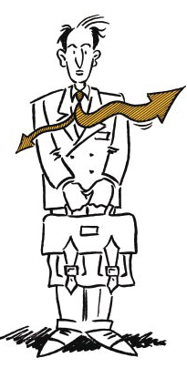professionnel utilisateur) à la responsabilité de la formation à la prévention des risques électriques. Il peut confier cette formation au formateur sécurité de l’entreprise si il existe ou à un organisme extérieure spécialisé.  L’habilitation est la reconnaissance, par l’employeur, de la capacité d’une personne à accomplir en sécurité les tâches spécifiées.  L’habilitation n’est pas directement liée à la classification professionnelle ou hiérarchique. (un cadre peut être sans habilitation et un agent de maintenance être habilité BOV).  L’habilitation et la reconnaissance de votre capacité à effectuer une intervention en toute sécurité.  Le client de l’entreprise n’a aucune responsabilité par rapport à cette L’habilitation.  Sur le carnet d’habilitation qui est délivré après un succès à des tests théoriques et pratiques apparaissent les signatures de l’employeur et de la personne habilitée. Il est daté du jour de la délivrance.  L’habilitation est renouvelée dans les cas suivant :  Changement de fonction, Interruption de la pratique du métier pendant une longue durée, restriction médicale, évolution des méthodes de travail.  Un responsable d’une entreprise intérimaire ne peut habiliter les personnes travaillant dans ces entreprises clientes. C’est l’employeur de l’entreprise cliente qui à ce pouvoir.
Vous êtes salarié d’une entreprise, qui doit vous délivrer une habilitation ?
Qui signe le carnet d’habilitation ?
Qu’elle date apparaît sur le carnet d’habilitation ?
Faut- il renouveler une habilitation dans les cas suivant :
Restriction médicale ?
Tous les 6 mois ?
Changement de fonction ?
Vous êtes intérimaire et vous travaillez dans une entreprise. Qui doit vous délivrez l’habitation ?

Lycée ARAGO
Nom :
Prénom :
Classe :

Seconde BEP
Maintenance des systèmes mécaniques automatisés

Prévention des risques :

Tâches pratiques de certification de l’habilitation niveau B0V :
- Réarmer, sur consigne, un appareil de protection dans une armoire électrique sous tension
- Effectuer des opérations d’ordre non électrique a l’intérieur d’une armoire sous tension.

FICHE CONTRAT
Lycée ARAGO

Désignation du poste : |  |  |  |  | Nom : |  |  | Marque :
Type : |  | Zone : |  |  |  |  | N° : | Atelier :
Nom de l’intervenant : |  |  |  |  |  |  |  | Classe :
Travail demandé |  |  | - Réarmer, sur consigne, un appareil de protection dans une armoire électrique sous tension.  - Effectuer des opérations d’ordre non électrique à l’intérieur d’une armoire sous tension.
Equipements de protection individuelle ( EPI) :
Lunettes anti-UV  Casque isolant et anti choc 
Paire de gants de travail et gants isolants avec étui  Vêtement de protection 
Equipements collectifs de sécurité ( ECS)  Ecran de protection ou nappe isolante   Banderole de balisage de zone   Pancarte d’avertissement des travaux  |  |  |  |  |  | Equipements individuels de sécurité (EIS)  Cadenas   Macaron de consignation   Outils isolants   Tapis isolant 
On donne |  |  |  | On demande |  |  |  |  | Compétences | Maîtrisé | Non maîtrisé
Un système sous tension consigné.  Les équipements de protection individuelle.  Les consignes du professeur.  Le professeur est surveillant de sécurité |  |  |  | - Vérifier le matériel de sécurité  Cocher les cellules au dessus de cette ligne si le matériel est en état et si il est utilisé. |  |  |  |  | C321
 |  |  |  | - Réarmer, sur consigne, un appareil de protection dans une armoire électrique sous tension.  - Après autorisation du professeur.  Remplacer la cartouche fusible du porte fusible F6 dans l’armoire du système Cermex. |  |  |  |  | C322  C334
 |  |  |  | - Effectuer des opérations d’ordre non électrique à l’intérieur d’une armoire sous tension.  - Après autorisation du professeur.  Démonter le carter de protection du bornier en plexiglas. |  |  |  |  | C322  C334

Les tests libres permettent de s’entraîner, avant de passer le test de certification. Résultats du test libre

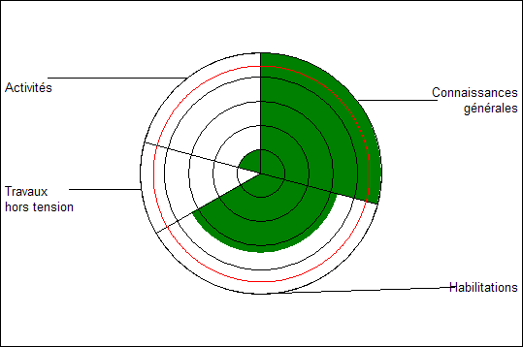
Ligne rouge
Pour réussir il faut être en vert jusqu’à la limite rouge dans chaque thème.

Vous disposez de vos résultats et vous pouvez donc approfondir encore vos connaissances.

Connaissances générales
2 Succès 0" Sur ce graphique, indiquez en plaçant les propositions ci...
3 Succès 0" De votre propre initiative pouvez-vous vous approcher d'u...
4 Succès 0" Les ouvrages électriques sont classés en 3 domaines de te...
5 Succès 0" Quelle indication permet de reconnaître un local "d'accès...
6 Succès 0" De votre propre initiative, pouvez-vous entrer dans un lo...
7 Succès 0" Habilité seulement B0, quelle distance MINIMUM devez-vous...
15 Succès 0" En cas d'accident d'origine électrique, quelle est la pre...
Habilitations
39 Succès 0" L'habilitation délivrée par l'employeur correspond à ….?
41 Echec 0" Vous êtes salarié de l'entreprise, qui doit vous délivrer...
42 Succès 0" Le titre d'habilitation doit … ?
44 Succès 0" L'habilitation doit être renouvelée ou révisée dans les c...
46 Echec 0" Habilité B0, pouvez-vous ouvrir une armoire électrique sa...
47 Echec 0" Pour entrer dans un local d'accès réservé aux électricien...
48 Succès 0" L'habilitation B0 vous permet-elle d'être désigné pour en...
51 Succès 0" Vous êtes non électricien dans une équipe effectuant des ...
155 Succès 0" Vous êtes intérimaire et vous travaillez dans une entrepr...
Travaux hors tension
92 Echec 0" Qui a la responsabilité de la vérification du bon état de...
93 Echec 0" Qui a la responsabilité de la vérification du bon état de...
96 Echec 0" Un ouvrier maçon laisse tomber un outil dans la zone bali...
Activités
99 Succès 0" En creusant une tranchée vous découvrez un câble non sign...
128 Echec 0" Qui est en premier lieu responsable de la sécurité COLLEC...
129 Echec 0" Sur un chantier où est présent un chargé de travaux, êtes...
130 Echec 0" Qui est en premier lieu le responsable du port de vos pro...
140 Echec 0" Vous n'avez reçu aucun ordre spécifique, vous rencontrez ...

